**Зависимое поведение причины возникновения, стадии формирования, рекомендации.**

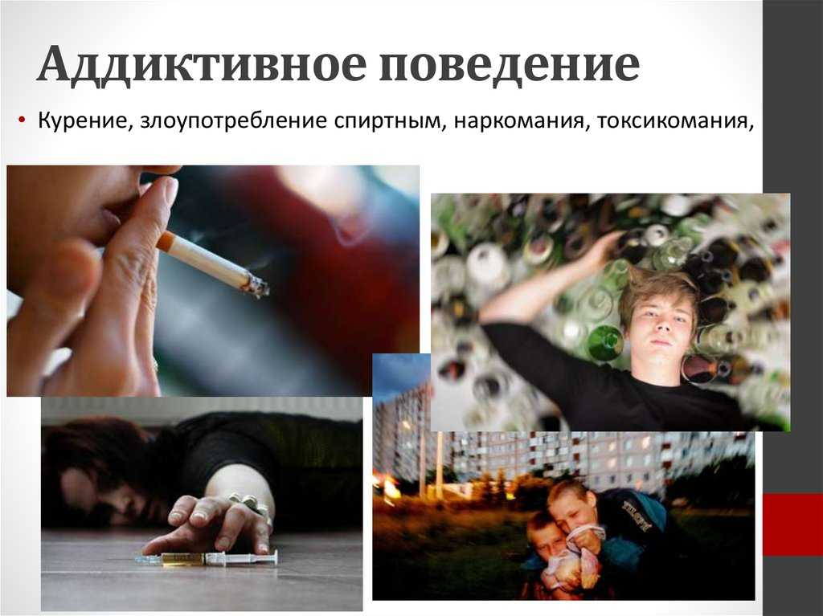

В переводе с английского языка аддикция означает зависимость, пагубная привычка.

Аддиктивное поведение – это одна из форм девиантного поведения, которая выражается в уходе от окружающей реальности. Этот уход реализуется с помощью искусственного изменения психического состояния.

К аддиктивному поведению традиционно относятся:

**Зависимость от алкоголя. Эта аддитивная зависимость появляется после регулярного употребления крепких напитков в большом (чаще всего) количестве.** 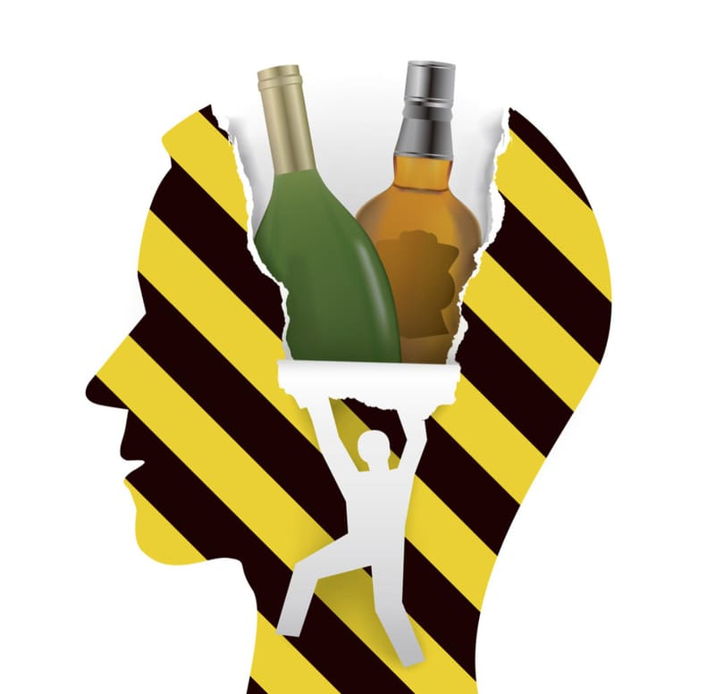

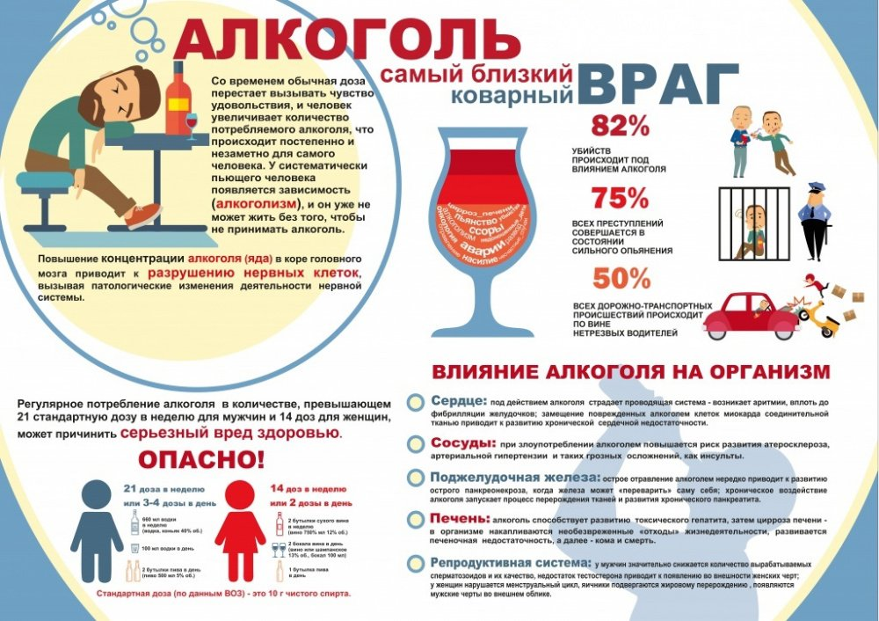

**Зависимость от никотина. Так называется физиологическая потребность в получении никотина (курение).**

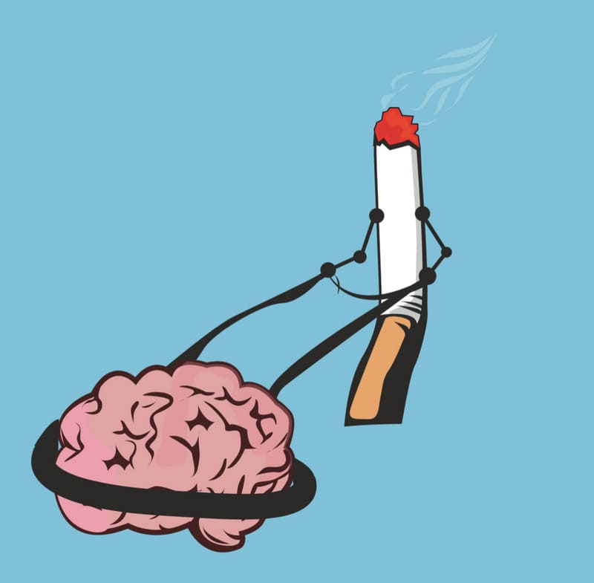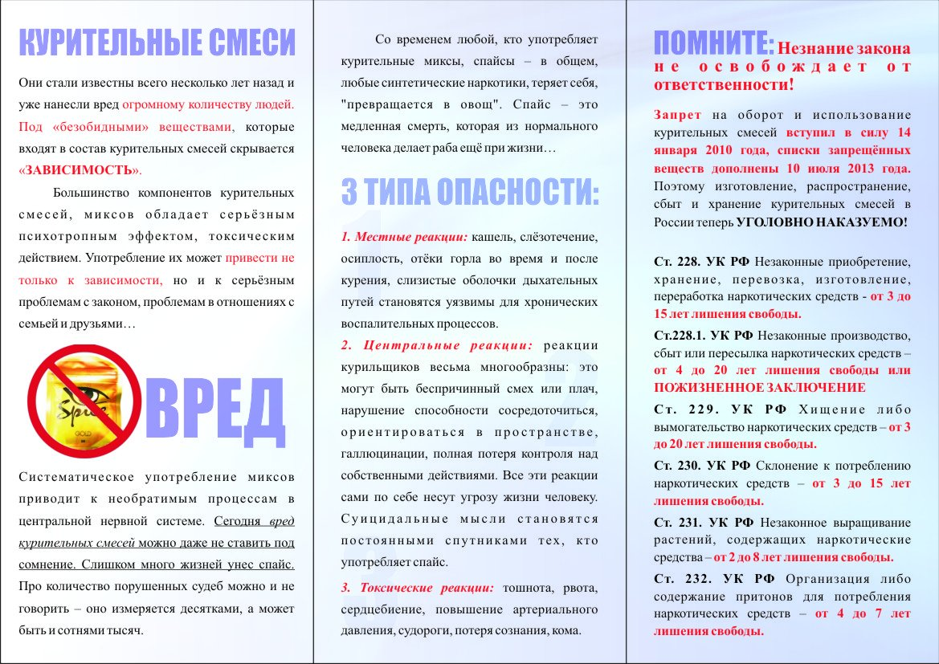

**Зависимость от наркотиков. Также физиологическая и психологическая зависимость от приёма наркотических галлюциногенных веществ.**

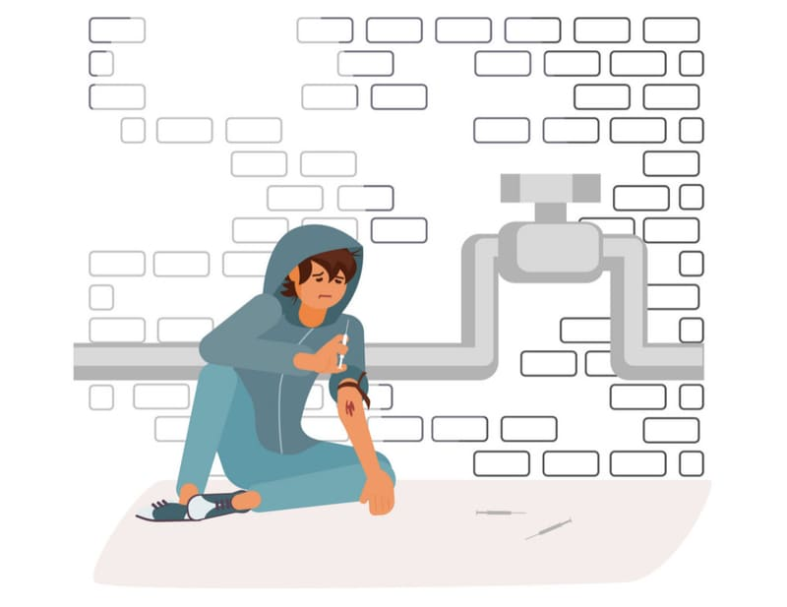

**Токсикомания. Сознательное регулярное вдыхание химически активных токсичных веществ, воздействующих на сознание.**

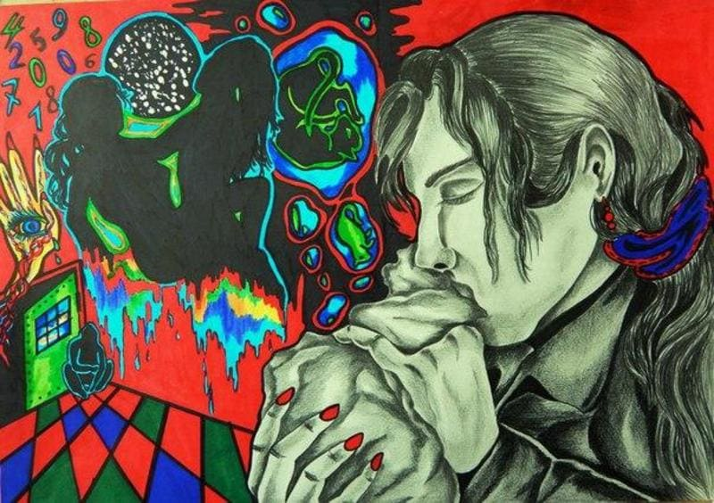

**Медикаментозная зависимость. Она может возникнуть при вынужденных обстоятельствах или по личному выбору человека. В первом случае речь идёт о людях, которым прописывают сильнодействующие препараты, вызывающие привыкание.**

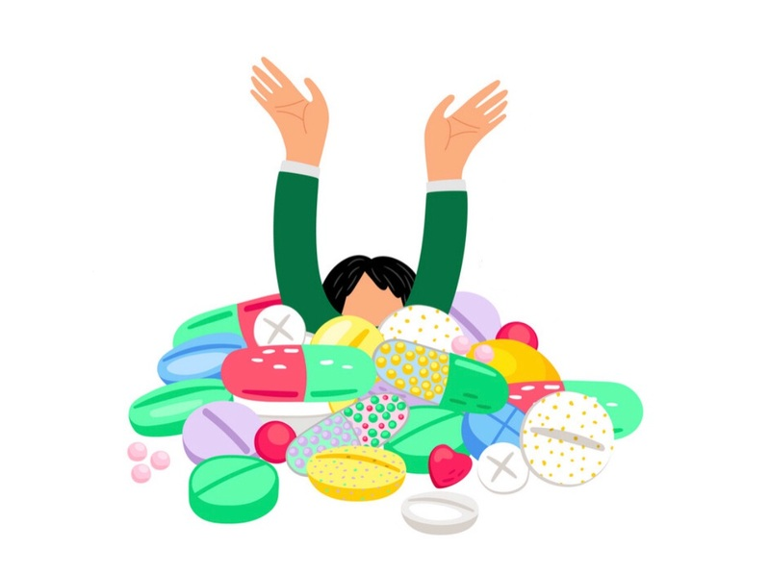

К нехимической аддикции относятся зависимость от компьютера, телефона, другого электронного гаджета. Разновидность интернет-аддикции, чрезмерное увлечение программированием, играми, онлайн-общением и так далее.

 

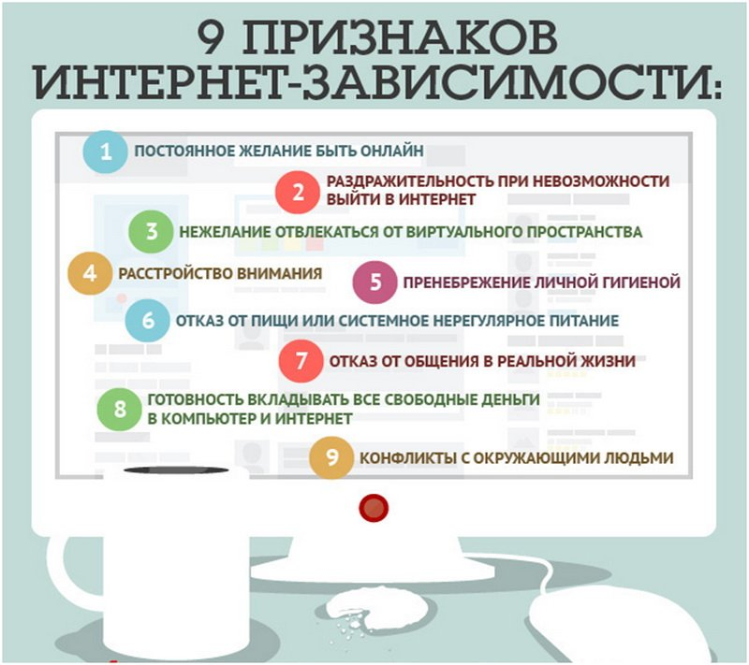

В основе любой зависимости лежит сформированная незрелость личности (т.е., любая зависимость –это поведение маленького ребенка, от рождения до 5 лет).

Желание убежать от реальности ( реальных страданий) в мир фантазий и иллюзий ( уйти в измененное состояния) – детское, незрелое поведение.

Другими словами – это способ адаптации и приспособления человека к сложным для него условиям.

Проблема раннего начала употребления алкоголя, наркотиков и различных психоактивных веществ все чаще встречается у учащихся разных классов. Особая опасность употребления ПАВ в детском и подростковом возрасте заключается в том, что для этого контингента характерно более быстрое развитие физической и психологической зависимости, чем у взрослых.

Сегодня решить проблему профилактики детского курения, алкоголизма и употребления ПАВ не так просто, даже учитывая существующий мировой опыт. Сами дети и подростки в качестве причин такого аддиктивного поведения озвучивают:

* конфликты в семье;
* элементарная скука;
* желание попробовать в этой жизни как можно больше;
* стремление «не отбиваться от коллектива» (часто первая сигарета или выпитый алкоголь случаются в компании друзей, которые ранее уже употребляли спиртное или курили);
* желание расслабиться, либо из-за простого любопытства или по незнанию;
* из-за давления со стороны более старших подростков;
* такое поведение часто является протестом против родителей;
* аргумент о том, что это сейчас «модно».

Если рассмотреть процесс формирования зависимого поведения у подростков можно увидеть следующую картину.

С одной стороны – это родитель, которые желают помощи и поддержки своим детям, с другой стороны – ребенок, который стремиться стать самостоятельным, избежать неудачи и отомстить родителям за навязывание миропонимания, лишение самостоятельности.

**Рекомендации родителям.**

Предлагаю вам прочитать письмо одной школьницы.

«Мы ваше зеркало!»

«Неужели вы, взрослые дядечки и тётечки, добившись успеха, думаете, что ваши дети другие? Как же! Дети будут курить, «торчать», и пить, пока вы пьёте, пока вы курите, пока вы запрещаете. Попробуйте объяснить, себе зачем вы пьёте. «За компанию», потому что хочется «постоянного праздника», «чувства общности» или чтобы «уйти в аут»? Что вы можете изменить? Нас не убедить словами? Потому что покупать пиво, сигареты, таблетки для нас так же престижно, как для вас – машину. Наше поведение крик, что мы выросли. Что не нуждаемся в вас. Неужели вы еще на поняли, что «подросток» не означает «недоросток», что мы имеем такое же право на разрушение своего организма, как и вы? Мы снова и снова принимаем этот яд, показывая, что мы с вами».

      Действительно, мы являемся примером для наших детей. Они должны видеть как родители справляются с трудностями возникающими в их жизни.

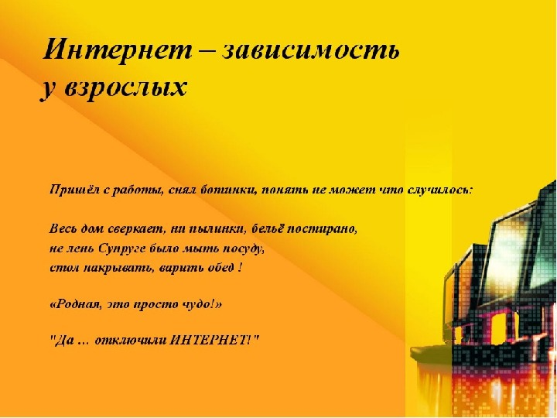

* Учите ребенка правилам безопасного поведения (в том числе в сети Интернет). Так Вы научите ребенка нести ответственность за собственную безопасность.
* Обращайте внимание на признаки кризисных состояний у ребенка (высокая тревога, напряжение, агрессивность, изоляция, угнетенное или подавленное состояние, повышенная возбудимость). Данные признаки могут быть следствием внутреннего неблагополучия ребенка, страданий или употребления наркотических веществ.
* Обращайте внимание на увлечения ребенка, на уровень его досуга; поддерживайте вашего ребенка в самоопределении.
* Интересуйтесь делами ребенка, событиями его жизни (с кем дружит, с кем конфликтует, как взаимодействует с учителями и т.д.). Так Вы сможете вовремя поддержать его, создадите ощущение его значимости и поможете выбрать конструктивное направление развития.
* Разделяйте ответственность со своим взрослеющим ребенком. Выделяйте ему собственные обязанности и помогайте в тех делах, с которыми он еще не может полностью справиться самостоятельно. Так он научится рационально использовать собственную свободу и силы и приобретет необходимые навыки для самостоятельной жизни.
* Поддерживайте ребенка в ситуациях неудачи, помогайте пережить тяжелые чувства (гнева, печали, горя, одиночества, тревоги). Так ребенок научится конструктивно переживать жизненные невзгоды.
* Отмечайте резкие изменения в поведении и в состоянии ребенка. Кардинальные изменения могут быть признаком глубокого психического или психологического неблагополучия ребенка. Ряд изменений является следствием взросления ребенка и нуждается в их поддержании и развитии (становится более самостоятельным, общительным, любознательным, больше заявляет о себе и т.д.).
* Формируйте у ребенка толерантное отношение к отличиям других людей. Так Вы научите ребенка принимать себя и других, предотвратите внутреннее рассогласование и агрессивное отношение к себе и окружающим.
* Привлекайте ребенка - подростка к совместному труду со взрослыми, к семейному делу. Так ребенок научится ценить собственные усилия, чувствовать собственную значимость, научится занимать себя полезным трудом.
* Разговаривайте с ребенком, проясняйте мотивы его поступков ("Зачем ты так сделал?", "А что будет, когда ты это получишь?"). Так вы сможете снизить импульсивное необдуманное поведение ребенка, вызванное внутренним противоречием, поймете потребности ребенка, научите ребенка осознанному поведению.
* Обращайте внимание на затяжные конфликты в семье, оградите ребенка от участия в конфликтах взрослых. Ребенок чувствует бессилие в конфликтах взрослых, одновременно испытывая и злость, и любовь к близким. Часто в этом случае он ищет избавления от боли и напряжения в деструктивных действиях (попытки самоубийства, демонстративные проступки, асоциальное поведение, жестокость по отношению к другим).
* Уделяйте внимание чувствам и состоянию ребенка, если в семье произошло кризисное событие (развод родителей, смерть члена семьи, появление нового члена семьи, несчастный случай , болезнь члена семьи и т.д.). Ребенок не всегда может выразить собственные чувства и справиться с тяжелыми переживаниями. Отсутствие понимания и поддержки приводит к тому, что ребенок ищет помощи у посторонних людей (лидеры деструктивных молодежных движений, сектанты, отрицательные авторитеты).

